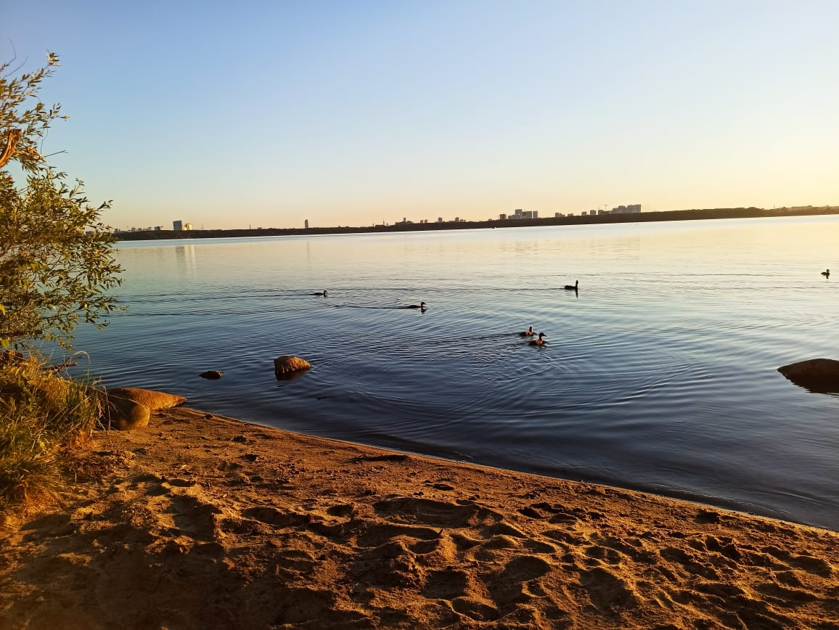

«Живое озеро». Автор работы: Брюхова Мария, 5 лет.

Руководитель: старший воспитатель Ямбаршева Елена Григорьевна.

Однажды мы с мамой и папой гуляли по берегу озера Шарташ. Оно такое большое, что дома на другом берегу казались маленькими, словно игрушечными. Вода в озере синяя-синяя, как небо. А ещё она очень холодная, потому что мы живём на Урале.

Мы пришли к озеру, когда солнце уже садилось. Я сначала испугалась, но потом поняла, что это очень красиво. Песок на берегу был окрашен лучами заходящего солнца, он был красно-оранжевого цвета и светился, волшебно отражаясь в воде. Над водой появлялся пар, будто озеро дышало.

По воде поплыла стая уток, я наблюдала за ними. Они были такие красивые! Большие утки важно плыли впереди, а маленькие жёлтые утята – радостно спешили за ними. Утки громко крякали, наверное, разговаривали друг с другом. Вот ещё кому нужна вода! Они, наверное, радовались чистой прохладной воде. Как хорошо, что она без мусора! Мне так понравилось наблюдать за природой, что я захотела всё нарисовать. Я пока не умею рисовать так красиво, поэтому я сфотографировала эту красоту на память.

Когда мы уходили с озера, я обернулась и посмотрела на воду. Она была уже не синей, а почти чёрной. И солнце почти совсем спряталось за горизонтом. Мы обязательно придём сюда ещё…